
Debata Oksfordzka
Autor: Dagmara Bożek-Andryszczak
Materiały pomocnicze do przeprowadzenia debaty oksfordzkiej w szkole przygotowane w ramach projektu „Podnoszenie kompetencji uczniowskich w dziedzinie nauk matematyczno-przyrodniczych i technicznych z wykorzystaniem innowacyjnych metod i technologii - EDUSCIENCE”.
Teza: Należy wprowadzić w Polsce obowiązkową segregację śmieci.
Argumenty za | Argumenty przeciw
Ochrona środowiska. Powstanie odpowiednich aktów prawnych, które zobowiązują do ochrony środowiska, w tym recyklowania odpadów.  - „Ustawa z dnia 1 lipca 2011 roku o zmianie ustawy o utrzymaniu czystości i porządku w gminach oraz niektórych innych ustaw”: https://www.mos.gov.pl/artykul/4438_obowiazujace/16811_obowiazujace.html.  Zobowiązuje gminy do dbania o odpowiednie składowanie odpadów oraz ich przetwarzanie, a także edukację mieszkańców w jaki sposób należy postępować z odpadami.  - Od 1 lipca 2013 roku wszedł w życie artykuł mówiący o karach pieniężnych dla gmin, które nie wypełniają postanowień wspomnianej ustawy. Oznacza to, że segregowanie śmieci jest obowiązkowe. | Wprowadzenie obowiązku segregowania śmieci wpłynęło na wzrost opłat za wywóz odpadów. Gminy same ustalają wysokość takich opłat, co może prowadzić do nadużyć:  - http://www.polskatimes.pl/artykul/1068320,ustawa-smieciowa-w-co-drugiej-gminie-zdrozal-wywoz-smieci,id,t.html.  - Sprzeciw mieszkańców poszczególnych gmin dotyczący zmiany wysokości opłat za wywóz śmieci: https://www.facebook.com/Niedlawysokichoplatzasmieciwmilanowku.
Produkujemy coraz więcej śmieci, z którymi trzeba coś zrobić.  - K. Jankowski, A. Kaczorek i in., „Zarządzanie odpadami komunalnymi w świetle ustaw na różnych szczeblach władz”: http://www.tstefaniuk.uph.edu.pl/zeszyty/archiwalne/97-2013_1.pdf. Tabela 1, s. 3, „Stan i prognoza składu głównej grupy odpadów komunalnych w latach 2010-2030”.  - Definicja odpadów komunalnych: „Pojęcie odpadów komunalnych w przypadku źródeł wytwarzania innych niż gospodarstwa domowe”, https://www.mos.gov.pl/artykul/5328_definicja_pojecia_odpady_komunalne/20956_pojecie_odpadow_komunalnych_w_przypadku_zrodel_wytwarzania_innych_niz_gospodarstwa_domowe.html.  - „Dlaczego zmieniliśmy system gospodarki odpadami?”: http://www.youtube.com/watch?v=0f0EtdHJ37A. | Gmina ustala w jaki sposób odpady mają być segregowane. Może m.in. narzucić obowiązek mycia odpadów, np. szklanych czy plastikowych przed wyrzuceniem ich do kosza. Generuje to dodatkowe koszty zużycia wody.  - Aktualne ceny wody i ścieków dla gospodarstw domowych (miasta ponad 100 tys. mieszkańców): http://www.cena-wody.pl/.  Brak jednolitych zasad dotyczących segregacji śmieci, brak edukacji mieszkańców i jasnych wytycznych dotyczących miejsc, w których można wyrzucać posegregowane odpady.  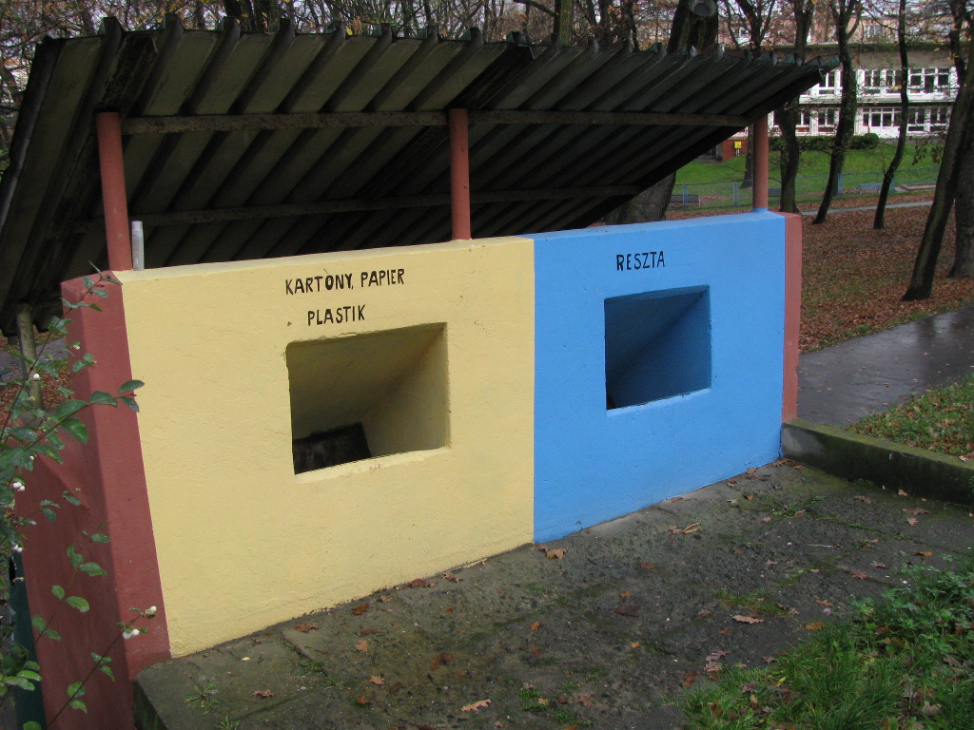  (zdjęcie zrobione na jednym z krakowskich osiedli, fot. Dagmara Bożek-Andryszczak)
Rosnąca ilość odpadów wpływa na zwiększenie powierzchni ich składowania, co przyczynia się do a. skażenia środowiska, b. ponoszenia opłat z tego tytułu.  - Dyrektywa unijna dotycząca planu gospodarki odpadami na najbliższe lata, „Directive 2008/98/EC on waste (Waste Framework Directive), http://ec.europa.eu/environment/waste/framework/index.htm.  Zakłada zwiększenie udziału odpadów przetwarzanych nad składowanymi. Polska jako kraj członkowski UE musi się do tego dostosować.  - Przykładowy cennik za składowanie odpadów przez Zakład komunalny Sp. z o.o. W Opolu: http://www.zaklad-komunalny.pl/index.php?id=292. | Skomplikowany proces segregacji śmieci – w domu trzeba mieć kilka pojemników na odpady, co wymaga miejsca. Elektroodpady, lekarstwa, odpady wielkogabarytowe etc. wymagają dodatkowo ustalenia miejsca i terminu wywozu.
Wprowadzenie obowiązkowego segregowania śmieci i uiszczanie z tego tytułu odpowiednich opłat nakłada obowiązek dbania o środowisko na wszystkich obywateli po równo. Osoby segregujące śmieci płacą mniej za wywóz odpadów, a tym zajmuje się gmina (mieszkańcy nie muszą sami podpisywać umów z firmami odpowiedzialnymi za wywóz śmieci).  - Informacje dotyczące sposobu ustalania opłat za wywóz odpadów: http://naszesmieci.mos.gov.pl/#oplaty.  - Obowiązki gminy w ramach nowej ustawy dotyczącej wywozu śmieci: http://naszesmieci.mos.gov.pl/#co-sie-zmienia. | Nie jest do końca jasne jak wygląda opłata za wywóz śmieci w przypadku spółdzielni czy wspólnot mieszkaniowych i deklaracji dotyczącej zgody lub niezgody ich mieszkańców na segregację śmieci. W jaki sposób ustalić kto płaci mniej (bo segreguje śmieci) czy więcej oraz kto rozlicza się z firmą zajmującą się wywozem odpadów – zarządca czy mieszkańcy.  - Spór gminy Wrocław z firmą Ekosystem: http://www.gazetawroclawska.pl/artykul/1077342,kto-ma-placic-za-wywoz-smieci-jest-pierwszy-wyrok-ale-nie-konczy-sporu,id,t.html?cookie=1.
Segregowanie śmieci umożliwia wydzielenie tych rodzajów odpadów, których naturalna degradacja trwa bardzo długo i jest szkodliwa dla środowiska.
- Informacje dotyczące sposobu segregowania śmieci: http://naszesmieci.mos.gov.pl/#jak-segregowac, http://www.goap.org.pl/zdaj-odpady-2/jak-segregowac-smieci/.
- Orientacyjny czas rozkładu odpadów: http://www.gmina.czernichow.pl/index.php/ile-rozkladaja-sie-smieci.
Segregowanie odpadów to oszczędność pieniędzy i surowców.
- „Jak sortować, żeby nie zwariować, czyli prosty recykling w polskich domach”: http://stenaekostacja.pl/wp-content/uploads/2014/02/ebook-o-recyklingu.pdf.

